ARX250粗糙度仪

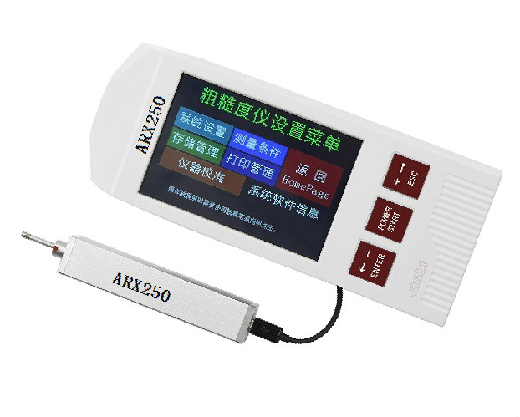

ARX250粗糙度仪概述
ARX250粗糙度仪是一种高精度表面粗糙度检测仪器，可对多种机械加工零件表面的粗糙度进行测量，包括平面、斜面、外圆柱面，曲面，小孔，沟槽及车轴等。ARX250便携式粗糙度仪适用于生产现场，可测量多种机加工零件的表面粗糙度，根据选定的测量条件计算机相应的参数，在液晶显示器上清晰地显示全部测量结果及图形,并可在打印机上输出，亦可与PC机进行通讯。尤其适用于大型工件及生产流水线的现场检验，以及检测、计量、商检等部门的外出检定，不会对工件产生损伤。
ARX250粗糙度仪功能特点

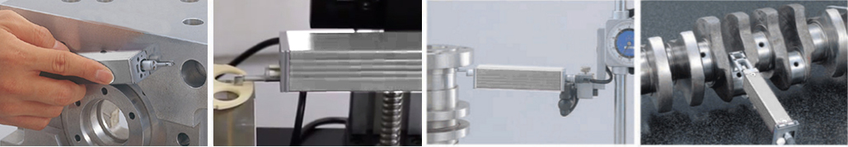

- 机电一体化设计，体积小，重量轻，使用方便；
- 一体式、分体式自由选择测量方式，支持侧向、向上等多种方向测量；
- 采用 DSP 芯片进行控制和数据处理，速度快，功耗低；
- 多参数 Ra,Rz,Rq,Rt，Rp,Rv,R3z,R3y,Rz(JIS),Rs,Rsk,Rsm,Rku,Rmr; Ry;Rmax，（增强型Rc、RPc、Rk、Rpk、Rvk、Mr1、Mr2 等参数）；
- 160μm 大量程测量范围（增强型可达320μm）。
- 3.5英寸触摸彩色液晶显示器，数字/图形显示，带背光，高亮度，宽视角；
- 简易按键和触摸屏双操作；
- 支持蓝牙打印和手机APP操作；
- 显示信息丰富、直观、可显示全部参数及图形；
- 兼容 ISO、DIN、ANSI、JIS 多个国家标准；
- 内置锂离子充电电池及充电控制电路，容量高、无记忆效应；
- 有剩余电量指示图标，提示用户及时充电；
- 可显示充电过程指示，操作者可随时了解充电程度
- 连续工作时间大于50个小时
- 超大容量数据存储，可存储 100 组原始数据及波形。
- 实时时钟设置及显示，方便数据记录及存储。
- 具有自动休眠、自动关机等节电功能
- 可靠防电机走死电路及软件设计
- 显示测量信息、菜单提示信息、错误信息及开关机等各种提示说明信息；
- 人体工学壳体设计，坚固、小巧、便携、可靠性高。
- 中/英文语言选择；
- 可连接电脑和打印机；打印全部参数或打印用户设定的任意参数。
- 可选配蓝牙、曲面传感器、小孔传感器、测量平台、传感器护套、接长杆、微型打印机等
ARX250粗糙度仪技术参数
名称 |  | 内容
测量范围 | Ra 、 Rq | 0.005μm ~ 30μm
测量范围 | Rz,R3z,Ry,Rt,Rp,Rm | 0.02μm ~ 320μm
测量范围 | SK | 0 ~ 100%
测量范围 | S、Sm | 1mm
测量范围 | tp | 0 ~ 100%
测量量程 | Z轴（垂直） | ±80μm/±160 µm（增强型）
测量量程 | X轴（水平） | 20mm
分辨率 | Z轴  （垂直） | 0．01μm/±20μm
分辨率 | Z轴  （垂直） | 0．02μm/±40μm
分辨率 | Z轴  （垂直） | 0．04μm/±80μm
分辨率 | Z轴  （垂直） | 0．08μm/±160μm
测量项目 | 参数 | Ra,Rz,Rq,Rt，Rp,Rv,R3z,R3y,Rz(JIS),Rs,Rsk,Rsm,Rku,Rmr; Ry;Rmax，Rc，RPc，Rk，Rpk，Rvk，Mr1，Mr2
测量项目 | 标准 | ISO,ANSI,DIN,JIS
测量项目 | 图形 | 支承率曲线，粗糙度轮廓，直接轮廓
滤波器 |  | RC,PC-RC,Gauss,D-P
取样长度(lr) |  | 0.25,0.8,2.5mm
评定长度（ln） |  | Ln= lr×n n=1~5
传感器 | 测量原理 | 位移式差动电感
传感器 | 触针 | 天然金刚石，90锥角，5μm针尖半径
传感器 | 测力 | <4mN
传感器 | 导头 | 硬质合金，滑行方向半径40mm
传感器 | 滑行速度 | lr=0.25, Vt=0.135mm/s
传感器 | 滑行速度 | lr=0.8, Vt=0. 5mm/s
传感器 | 滑行速度 | lr=2. 5, Vt=1mm/s
传感器 | 滑行速度 | 返回 Vt=1mm/s
示值误差 |  | 不大于±10%
示值变动性 |  | 不大于6%
电 源 |  | 内置3300mAh锂离子充电电池，DC5V充电器充电
外形尺寸 |  | 主机：64*53*160mm 驱动器：23*27*115mm
重量（主机） |  | 约380g
工作环境 |  | 温度：- 20℃~40℃  湿度：<90% RH
储存运输环境 |  | 温度：- 40℃~60℃  湿度：<90% RH

ARX250粗糙度仪基本配置
- 粗糙度仪主机 1台 传感器驱动器 1个
- 驱动器连接线 2根 标配传感器 1个
- 多刻线标准样块 1块
- 试块支架 1块
- 可调高度支架 1个
- 电源适配器 1套
- 随机文件 1套

